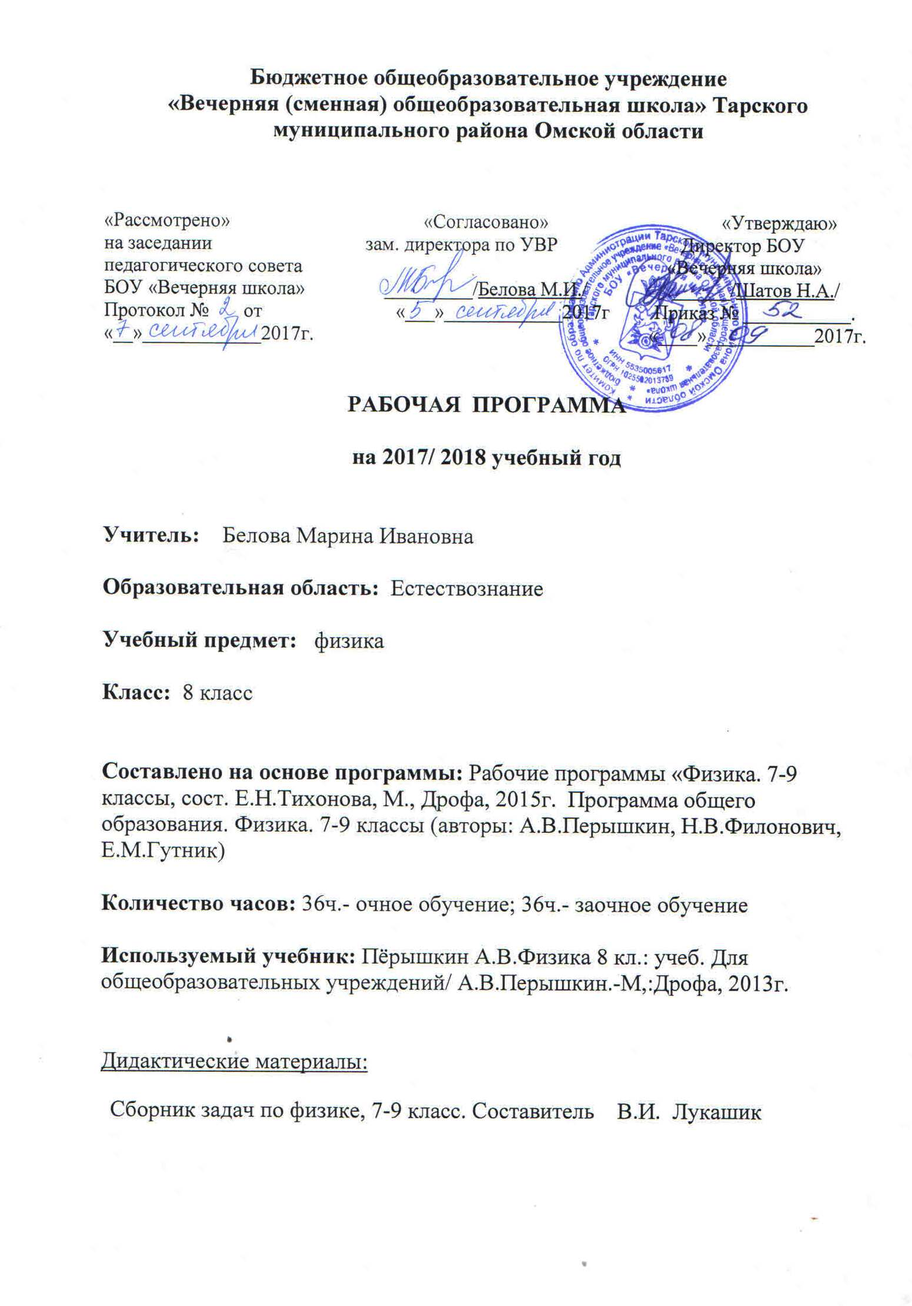

Пояснительная записка
Рабочая программа составлена на основе Фундаментального ядра содержания общего образования, в соответствии с требованиями к результатам основного общего образования, представленными в федеральном государственном образовательном стандарте, и ориентирована на использование учебно-методического комплекта:
1.Пёрышкин А.В. Физика 8кл.: учебник для общеобразовательных учреждений/ А.В.Пёрышкин.-М.:Дрофа, 2013г
2.Сборник задач по физике, 7-9 класс. Составитель В.И. Лукашик
3.Рабочие программы «Физика. 7-9 классы, сост. Е.Н.Тихонова, М., Дрофа, 2015г. Программа общего образования. Физика. 7-9 классы (авторы: А.В.Перышкин, Н.В.Филонович, Е.М.Гутник)
Физическое образование в основной школе должно обеспечить формирование у обучающихся представлений о научной картине мира – важного ресурса научно-технического прогресса, ознакомление обучающихся с физическими и астрономическими явлениями, основными принципами работы механизмов, высокотехнологичных устройств и приборов, развитие компетенций в решении инженерно-технических и научно-исследовательских задач.
Освоение учебного предмета «Физика» направлено на развитие у обучающихся представлений о строении, свойствах, законах существования и движения материи, на освоение обучающимися общих законов и закономерностей природных явлений, создание условий для формирования интеллектуальных, творческих, гражданских, коммуникационных, информационных компетенций. Обучающиеся овладеют научными методами решения различных теоретических и практических задач, умениями формулировать гипотезы, конструировать, проводить эксперименты, оценивать и анализировать полученные результаты, сопоставлять их с объективными реалиями жизни.
Учебный предмет «Физика» способствует формированию у обучающихся умений безопасно использовать лабораторное оборудование, проводить естественно-научные исследования и эксперименты, анализировать полученные результаты, представлять и научно аргументировать полученные выводы.
Изучение предмета «Физика» в части формирования у обучающихся научного мировоззрения, освоения общенаучных методов (наблюдение, измерение, эксперимент, моделирование), освоения практического применения научных знаний физики в жизни основано на межпредметных связях с предметами: «Математика», «Информатика», «Химия», «Биология», «География», «Экология», «Основы безопасности жизнедеятельности», «История», «Литература» и др.

Содержание курса физики 8 класса.

Тепловые явления

Тепловое равновесие. Температура. Связь температуры со скоростью хаотического движения частиц. Внутренняя энергия. Работа и теплопередача как способы изменения внутренней энергии тела. Теплопроводность. Конвекция. Излучение. Примеры теплопередачи в природе и технике. Количество теплоты. Удельная теплоемкость. Удельная теплота сгорания топлива. Закон сохранения и превращения энергии в механических и тепловых процессах. Плавление и отвердевание кристаллических тел. Удельная теплота плавления. Испарение и конденсация. Поглощение энергии при испарении жидкости и выделение ее при конденсации пара. Кипение. Зависимость температуры кипения от давления. Удельная теплота парообразования и конденсации. Влажность воздуха. Работа газа при расширении. Преобразования энергии в тепловых машинах (паровая турбина, двигатель внутреннего сгорания, реактивный двигатель). КПД тепловой машины. Экологические проблемы использования тепловых машин.

Электромагнитные явления

Электризация физических тел. Взаимодействие заряженных тел. Два рода электрических зарядов. Делимость электрического заряда. Элементарный электрический заряд. Закон сохранения электрического заряда. Проводники, полупроводники и изоляторы электричества. Электроскоп. Электрическое поле как особый вид материи. Напряженность электрического поля. Действие электрического поля на электрические заряды. Конденсатор. Энергия электрического поля конденсатора.
Электрический ток. Источники электрического тока. Электрическая цепь и ее составные части. Направление и действия электрического тока. Носители электрических зарядов в металлах. Сила тока. Электрическое напряжение. Электрическое сопротивление проводников. Единицы сопротивления.
Зависимость силы тока от напряжения. Закон Ома для участка цепи. Удельное сопротивление. Реостаты. Последовательное соединение проводников. Параллельное соединение проводников.
Работа электрического поля по перемещению электрических зарядов. Мощность электрического тока. Нагревание проводников электрическим током. Закон Джоуля - Ленца. Электрические нагревательные и осветительные приборы. Короткое замыкание.
Магнитное поле. Индукция магнитного поля. Магнитное поле тока. Опыт Эрстеда. Магнитное поле постоянных магнитов. Магнитное поле Земли. Электромагнит. Магнитное поле катушки с током. Применение электромагнитов.
Источники света. Закон прямолинейного распространение света. Закон отражения света. Плоское зеркало. Закон преломления света. Линзы. Фокусное расстояние и оптическая сила линзы. Изображение предмета в зеркале и линзе. Оптические приборы. Глаз как оптическая система.

Планируемые результаты освоения программы
Тепловые явления

Выпускник научится:
- соблюдать правила безопасности и охраны труда при работе с учебным и лабораторным оборудованием;
понимать смысл основных физических терминов: физическое тело, физическое явление, физическая величина, единицы измерения;
- распознавать проблемы, которые можно решить при помощи физических методов;
- анализировать отдельные этапы проведения исследований и интерпретировать результаты налюдений и опытов;
- ставить опыты по исследованию физических явлений или физических свойств тел без использования прямых измерений; при этом формулировать проблему/задачу учебного эксперимента; собирать установку из предложенного оборудования; проводить опыт и формулировать выводы.
Примечание. При проведении исследования физических явлений измерительные приборы используются лишь как датчики измерения физических величин. Записи показаний прямых измерений в этом случае не требуется;
- понимать роль эксперимента в получении научной информации;
- проводить прямые измерения физических величин: время, расстояние, масса тела, объем, сила, температура, атмосферное давление, влажность воздуха, напряжение, сила тока, радиационный фон (с использованием дозиметра); при этом выбирать оптимальный способ измерения и использовать простейшие
методы оценки погрешностей измерений;
- проводить исследование зависимостей физических величин с использованием прямых измерений: при этом конструировать установку, фиксировать результаты полученной зависимости физических величин в виде таблиц и графиков, делать выводы по результатам исследования;
- проводить косвенные измерения физических величин: при выполнении измерений собирать экспериментальную установку, следуя предложенной инструкции, вычислять значение величины и анализировать полученные результаты с учетом заданной точности измерений;
- анализировать ситуации практико-ориентированного характера, узнавать в них проявление изученных физических явлений или закономерностей и применять имеющиеся знания для их объяснения;
- понимать принципы действия машин, приборов и технических устройств, условия их безопасного использования в повседневной жизни;
- использовать при выполнении учебных задач научно-популярную
литературу о физических явлениях, справочные материалы, ресурсы Интернета.

Предметными результатами освоения темы являются:
- понимание и способность объяснять физические явления: конвекция, излучение, теплопроводность, изменение внутренней энергии тела в результате теплопередачи или работы внешних сил, испарение (конденсация) и плавление (отвердевание) вещества, охлаждение жидкости при испарении, кипение, выпадение росы;
- владение экспериментальными методами исследования при определении зависимости относительной влажности воздуха от давления водяного пара, содержащегося в воздухе при данной температуре; давления насыщенного водяного пара; определения удельной теплоемкости вещества;
- понимание принципов действия конденсационного и волосного гигрометров, психрометра, двигателя внутреннего сгорания, паровой турбины и способов обеспечения безопасности при их использовании;
- умение измерять: температуру, количество теплоты, удельную теплоемкость вещества, удельную теплоту плавления вещества, влажность воздуха;
- понимание смысла закона сохранения и превращения энергии в механических и тепловых процессах и умение применять его на практике;
- овладение способами выполнения расчетов для нахождения: удельной теплоемкости, количества теплоты, необходимого для нагревания тела или выделяемого им при охлаждении, удельной теплоты сгорания топлива, удельной теплоты плавления, влажности воздуха, удельной теплоты парообразования конденсации, КПД теплового двигателя;
- умение пользоваться СИ и переводить единицы измерения физических величин в кратные и дольные единицы;
- умение использовать полученные знания в повседневной жизни (быт, экология, охрана окружающей среды).
Электромагнитные явления
Предметными результатами освоения темы являются:
- понимание и способность объяснять физические явления: электризация тел, нагревание проводников электрическим током, электрический ток в металлах, электрические явления с позиции строения атома, действия электрического тока, намагниченность железа и стали, взаимодействие магнитов, взаимодействие проводника с током и магнитной стрелки, действие магнитного поля на проводник с током, прямолинейное распространение света, образование тени и полутени, отражение и преломление света;
знание и способность давать определения/описания физических понятий: магнитное поле, линии магнитной индукции, однородное и неоднородное магнитное поле;
- понимание смысла основных физических законов и умение применять их на практике: закон сохранения электрического заряда, закон Ома для участка цепи, закон Джоуля-Ленца, закон отражения света, закон преломления света, закон прямолинейного распространения света;
- умение измерять: силу электрического тока, электрическое напряжение, электрический заряд, электрическое сопротивление, фокусное расстояние собирающей линзы, оптическую силу линзы;
- владение экспериментальными методами исследования зависимости: силы тока на участке цепи от электрического напряжения, электрического сопротивления проводника от его длины, площади поперечного сечения и материала, зависимости магнитного действия катушки от силы тока в цепи, изображения от расположения лампы на различных расстояниях от линзы, угла отражения от угла падения света на зеркало;
- понимание принципа действия электроскопа, электрометра, гальванического элемента, аккумулятора, фонарика, реостата, лампы накаливания и способов обеспечения безопасности при их использовании;
- различать фокус линзы, мнимый фокус и фокусное расстояние линзы, оптическую силу линзы и оптическую ось линзы, собирающую и рассеивающую линзы, изображения, даваемые собирающей и рассеивающей линзой;
владение способами выполнения расчетов для нахождения: силы тока, напряжения, сопротивления при параллельном и последовательном соединении проводников, удельного сопротивления проводника, работы и мощности электрического тока, количества теплоты, выделяемого проводником с током;
- умение использовать полученные знания в повседневной жизни (экология, быт, охрана окружающей среды, техника безопасности).

Выпускник получит возможность научиться:
- осознавать ценность научных исследований, роль физики в расширении представлений об окружающем мире и ее клад в улучшение качества жизни;
- использовать приемы построения физических моделей, поиска и формулировки доказательств выдвинутых гипотез и теоретических выводов на основе эмпирически установленных фактов;
- сравнивать точность измерения физических величин по величине их относительной погрешности при проведении прямых измерений;
- самостоятельно проводить косвенные измерения и исследования физических величин с использованием различных способов измерения физических величин, выбирать средства измерения с учетом необходимой точности измерений, обосновывать выбор способа измерения, адекватного поставленной задаче, проводить оценку достоверности полученных результатов;
- воспринимать информацию физического содержания в научно-популярной литературе и средствах массовой информации, критически оценивать полученную информацию, анализируя ее содержание и данные об источнике информации;
- создавать собственные письменные и устные сообщения о физических явлениях на основе нескольких источников информации, сопровождать выступление презентацией, учитывая особенности аудитории сверстников.

Тематический план учебного курса

№ | Наименование разделов и тем | Всего часов | По программе
1 | Тепловые явления | 22 | 23
2 | Электрические явления | 29 | 29
3 | Электромагнитные явления | 7 | 5
4 | Световые явления | 10 | 10
5 | Итоговая контрольная работа | 1 | 1
6 | Обобщающее повторение | 3 | 2
Итого |  | 72 | 70

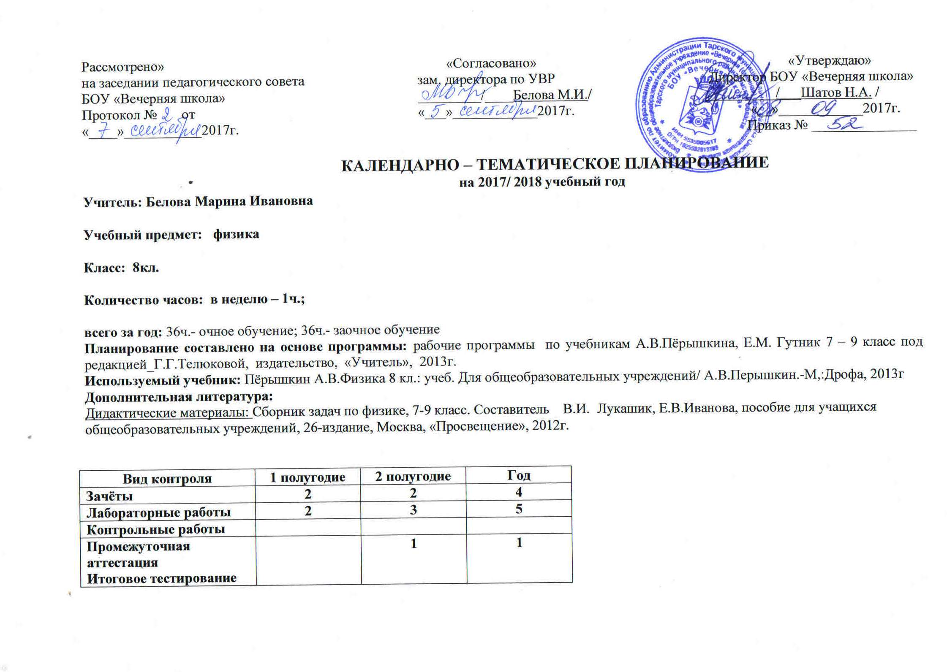
Календарно-тематическое планирование – 8класс

Календарно-тематическое планирование – 8класс,
(всего 68 часов: 36ч. очно и 36ч. самостоятельная работа обучающихся (з/о))

№ п/п | Тема урока |  |  |  | Дата плани-руемая |  | Дата прове-дения | Формирование умений и навыков | Формирование понятий |  | Компоненты учебника
Раздел 1. Тепловые явления - 22 часа
1/1 | Тепловое движение. Температура. Внутренняя энергия |  |  | 04.09 |  |  |  |  | Тепловое движение.  Температура |  | §1,2 вопросы стр.4
2/2 | Способы изменения внутренней энергии.  Способы теплопередачи |  |  |  |  |  |  | Уметь приводить примеры | Способы изменения внутренней энергии Теплопроводность Конвекция Излучение |  | §3 вопросы  §4§5§6
3/3 | Особенности различных способов теплопередачи.  Примеры теплопередачи в природе и технике |  |  | з/о |  |  |  | Уметь приводить примеры в природе и технике | Особенности теплопередачи в природе и технике |  | §3-6  повторить
4/4 | Количество теплоты. Удельная теплоёмкость |  |  |  |  |  |  | Уметь работать со справочными материалами | Количество теплоты Удельная теплоёмкость |  | §7,§8
5/5 | Лабораторная работа№1 «Исследование изменения со временем температуры остывающей воды» |  |  | з/о
6/6 | Расчёт количества теплоты.  Лабораторная работа№2 «Сравнение количеств теплоты при смешивании воды разной температуры» |  |  |  |  |  |  | Уметь решать задачи на вычисление количества теплоты | Формула количества теплоты, необходимого для нагревания тела или выделяемого при его охлаждении |  | §9
№ п/п | Тема урока |  |  | Дата плани-руемая |  |  | Дата прове-дения | Формирование умений и навыков | Формирование понятий |  | Домашнее задание
7/7 | Лабораторная работа №3  «Измерение удельной теплоёмкости твёрдого тела» |  |  |  |  |  |  | Уметь применять формулу количества теплоты для нахождения удельной теплоёмкости вещества |  |  | §8-9 повторить
8/8 | Энергия топлива. Удельная теплота сгорания топлива |  |  |  |  |  |  | Уметь работать со справочными материалами | Энергия топлива. Удельная теплота сгорания топлива |  | §10
9/9 | Решение задач  по теме «Тепловые явления» |  |  | з/о |  |  |  | Уметь решать задачи по теме «Тепловые явления
10/10 | Закон сохранения и превращения энергии в механических и тепловых процессах |  |  | з/о |  |  |  |  | Закон сохранения и превращения энергии в механических и тепловых процессах |  | §11
Изменение агрегатных состояний вещества – 12ч.
1/11 |  | Плавление и отвердевание кристаллических тел. |  |  |  |  |  |  | Агрегатные состояния вещества, плавление и отвердевание кристалличе-ских тел, удельная теплота плавления |  | §12, 13, 14,15
2/12 |  | Решение задач. |  |  | з/о |  |  | Уметь решать задачи по теме |  |  | Задачи №1074-1076
3/13 |  | Испарение и конденсация |  |  |  |  |  | Уметь объяснять процесс поглощения энергии при испарении жидкости и выделения её при конденсации пара | Испарение, конденсация, парообразование, насыщенный и ненасыщенный пар. Поглощение энергии при испарении жидкости и выделение её при конденсации пара |  | §16, 17
№ п/п |  | Тема урока |  |  | Дата плани-руемая |  | Дата прове-дения | Формирование умений и навыков | Формирование понятий |  | Домашнее задание
4/14 |  | Кипение. Удельная теплота парообразования |  |  |  |  |  | Уметь объяснять процесс парообразования |  |  | §18, задачи №1096-1100
5/15 |  | Влажность воздуха |  |  | з/о |  |  | Уметь измерять влажность воздуха по точке росы, Объясняют принцип действия психрометра и гигрометра | Абсолютная и относительная влажность воздуха. Способы определения влажности воздуха. Гигрометры, психрометры. Атмосферные явления. |  | §19
6/16 |  | Решение задач по теме «Агрегатные состояния вещества» |  |  | з/о |  |  | Расчёт общего количества энергии при изменении температуры и фазовых переходах
7/17 |  | Работа газа и пара. Тепловые двигатели. |  |  | з/о |  |  |  | Работа газа и пара при расширении. Тепловые двигатели. Превращения энергии в тепловых машинах. КПД. Тепловых двигателей. |  | §21,
№ п/п |  | Тема урока |  |  | Дата плани-руемая |  | Дата прове-дения | Формирование умений и навыков | Формирование понятий |  | Домашнее задание
8/18 |  | Двигатель внутреннего сгорания |  |  |  |  |  |  | Двигатель внутреннего сгорания |  | §22
9/19 |  | Паровая турбина. КПД теплового двигателя |  |  | з/о |  |  |  | Паровая турбина. КПД теплового двигателя |  | §23
10/20 |  | Решение задач по теме «Тепловые машины. |  |  | з/о |  |  | Решение задач на расчёт работы, мощности и КПД тепловых двигателей. |  |  | Задачник 1126-1130
11/21 |  | Зачёт №1 по разделу «Тепловые явления» |  |  | з/о |  |  | Знать содержание основных вопросов теории
12/22 |  | Контрольная работа №1 по теме «Тепловые явления» |  |  |  |  |  | Уметь применять формулы при решении задач
Раздел 3. Электрические явления – 29часов
1/23 |  | Электризация тел. Два рода зарядов |  |  |  | з/о |  | Уметь объяснять взаимодействие заряженных тел. | Электризация тел. Электрический заряд. Взаимодействие заряженных тел. Два рода зарядов. |  | §25-26
2/24 |  | Электрическое поле. Проводники и диэлектрики |  |  |  | з/о |  | Уметь находить в периодической системе Д.И.Менделе-ева проводники и диэлектрики | Электрическое поле. Электроскоп. Проводники и диэлектрики. Электрическая сила. Электрофорная машина. |  | §27, §28
3/25 |  | Делимость электрического заряда. Электрон. Строение атомов |  |  |  |  |  |  | Делимость электрического заряда Элементарный заряд. Электрон. Строение атомов. |  | §29
№ п/п |  | Тема урока |  |  |  | Дата пла-ни-руе-мая | Дата прове-дения | Формирование умений и навыков | Формирование понятий |  | Домаш-нее задание
4/26 |  | Объяснение электрических явлений |  |  |  | з/о |  | Уметь объяснять электрические явления | Электризация тел. Взаимодействие электрических зарядов. Электрическая сила. Проводники и непроводники электрических зарядов. |  | §31
5/27 |  | Электрический ток. Источники электрического тока. |  |  |  |  |  |  | Электрический ток. Источники электрическо-го тока, направление электрическо-го тока |  | §32
6/28 |  | Электрическая цепь и её составные части |  |  |  |  |  |  | Электрическая цепь, элементы цепи. Правила сборки цепей и составления их схем |  | §33
7/29 |  | Действия электрического тока. Направление тока. |  |  |  | з/о |  | Уметь объяснять действия электрического тока и его направление | Электрический ток в металлах. Тепловое, химическое и магнитное действия электрического тока. |  | §34-36
8/30 |  | Сила тока. Амперметр. |  |  |  |  |  |  | Сила тока. Единица силы тока. Амперметр. Измерение силы тока. |  | §37.§38
№ п/п |  | Тема урока |  |  |  | Дата пла-ни-руе-мая | Дата прове-дения | Формирование умений и навыков | Формирование понятий |  | Домаш-нее задание
9/31 |  | Лабораторная работа №4 «Сборка электрической цепи и измерение силы тока на её различных участках» |  |  |  |  |  | Уметь работать с амперметром | Амперметр
№ п/п |  | Тема урока |  |  |  | Дата плани-руемая | Дата прове-дения | Формирование умений и навыков | Формирование понятий |  | Домашнее задание
10/32 |  | Электрическое напряжение. Вольтметр. |  |  |  |  |  | Уметь работать с вольтметром | Электрическое напряжение. Единицы напряжения. Вольтметр. Измерение напряжения |  | §39
11/33 |  | Решение задач по теме «Электрические явления» |  |  |  | з/о
12/34 |  | Лабораторная рбота№5  Измерение напряжения на различных участках электрической цепи» |  |  |  |  |  | Уметь работать с вольтметром | Вольтметр
13/35 |  | Зависимость силы тока от напряжения. Электрическое сопротивление. |  |  |  |  |  | Уметь составлять электрические цепи | Знать Зависимость силы тока от напряжения. График зависимости. Электрическое сопротивление. Единицы сопротивления. |  | §40
14/36 |  | Лабораторная работа№6 «Измерение сопротивления с помощью амперметра и вольтметра» |  |  |  |  |  | Уметь измерять и находить по показаниям приборов значение физических величин, входящих в формулу закона Ома | Закон Ома для участка цепи
№ п/п |  | Тема урока |  |  |  | Дата пла-ни-руе-мая | Дата прове-дения | Формирование умений и навыков | Формирование понятий |  | Домаш-нее задание
15/37 |  | Закон Ома для участка цепи |  |  |  |  |  | Применять закон Ома для расчёта электрических цепей. | Знать определение закона Ома для участка цепи, его физический смысл |  | §39
№ п/п |  | Тема урока |  |  |  | Дата плани-руемая | Дата прове-дения | Формирование умений и навыков | Формирование понятий |  | Домашнее задание
16/38 |  | Расчёт сопротивления проводников. Удельное сопротивление |  |  |  |  |  | Уметь производить расчёт сопротивления проводников, используя формулу закона Ома для участка цепи, находить удельное сопротивление по таблицам |  |  | §42-44
17/39 |  | Решение задач по теме «Электрические явления» |  |  |  | з/о |  |  | Знать устройство и принцип действия реостата, обозначение его в электрических цепях. |  | §45
18/40 |  | Последовательное соединение проводников. Параллельное соединение проводников. |  |  |  |  |  | Уметь рассчитывать силу тока, напряжение и сопротивление цепи при последова-тельном проводников и при параллельном соединении проводников | Законы последовательного и параллельного соединения проводников. |  | §49
№ п/п |  | Тема урока |  |  |  | Дата плани-руемая | Дата прове-дения | Формирование умений и навыков | Формирование понятий |  | Домашнее задание
19/41 |  | Решение задач по теме «Последовательное и параллельное соединение проводников» |  |  |  | з/о |  |  | Закон Ома для участка цепи
20/42 |  | Решение задач по теме «Последовательное и параллельное соединение проводников» |  |  |  | з/о
21/43 |  | Работа и мощность электрического тока |  |  |  | з/о |  | Уметь объяснять работу электрическо-го тока. | Знать понятия:  Мощность электрическо-го тока, работа электрического тока, обозначение физической величины, единицы измерения. |  | §50-52
22/44 |  | Лабораторная работа№8 «Измерение мощности и работы тока в электрической лампе» |  |  |  |  |  | Уметь снимать показания приборов и вычислять работу и мощность
23/45 |  | Закон Джоуля-Ленца |  |  |  |  |  | Уметь объяснять физический смысл закона Джоуля Ленца | Нагревание проводников электрическим током. Закон Джоуля-Ленца. |  | §53
24/46 |  | Решение задач по теме «Работа и мощность тока, количество теплоты, выделяемое проводником» |  |  |  | з/о |  | Рассчитывать количество теплоты, выделяемой проводником с током, потребляемой мощности.
№ п/п |  | Тема урока |  |  |  | Дата плани-руемая | Дата прове-дения | Формирование умений и навыков | Формирование понятий |  | Домашнее задание
25/47 |  | Лампа накаливания. Электрические нагревательные приборы. Предохранители. |  |  |  | з/о |  |  | Знать устройство и работу электрических приборов.  Знать принцип нагревания проводников электрическим током. Закон Джоуля-Ленца. |  | §54,55
26/48 |  | Повторение темы «Электрические явления» |  |  |  | з/о |  | Уметь решать задачи | Знать понятия темы
27/49 |  | Повторение темы «Электрические явления» |  |  |  | з/о |  | Уметь решать задачи | Знать понятия темы
28/50 |  | Зачёт №2 по теме «Электрические явления» |  |  |  | з/о
29/51 |  | Контрольная работа №2 по теме «Электрические явления» |  |  |  |  |  | Уметь решать задачи по теме «Электрические явления»
Раздел 4. Электромагнитные явления (7 часов )
1/52 |  | Магнитное поле. |  | з/о |  |  |  | Уметь объяснять графическое изображение магнитного поля прямого тока при помощи магнитных силовых линий |  | Знать понятие магнитное поле, магнитные силы, взаимодействие проводников с током. Магнитное поле прямого тока. Магнитные линии | §56, 57
2/53 |  | Электромагниты. |  |  |  |  |  | Приобретение навыков при работе с оборудова-нием |  | Магнитное поле катушки с током. Электромаг-ниты и их применение. | §58
№ п/п |  | Тема урока |  | Дата плани-руемая |  |  | Дата прове-дения | Формирование умений и навыков |  | Формирование понятий | Домашнее задание
3/54 |  | Постоянные магниты. Магнитное поле Земли |  | з/о |  |  |  | Уметь объяснять наличие магнитного поля Земли и его влияние |  | Знать понятие- магнитное поля | §59, 60
4/55 |  | Действие магнитного поля на проводник с током. Электрический двигатель |  | з/о |  |  |  | Уметь объяснять действие магнитного поля на проводник с током |  | Взаимодействие постоянных магнитов и проводников с током. Устройство, принцип действия и применение электрических двигателей | §61
5/56 |  | Решение задач по теме «Электромагнитные явления» |  | з/о
6/57 |  | Электромагнитные явления |  | з/о |  |  |  | Уметь объяснять работу электроизмерительных приборов |  | Знать устройство электроизмерительных приборов | Задание 11
7/58 |  | Зачёт№3 по теме «Электромагнитные явления»
Раздел 4.Световые явления -10 ч.
1/59 |  | Источники света. Распространение света. | з/о |  |  |  |  | Уметь объяснять прямолинейное распространение света | Знать понятия: источники света |  | §62
2/60 |  | Отражение света. |  |  |  |  |  |  | Знать законы отражения света |  | §63
3/61 |  | Плоское зеркало |  |  |  |  |  |  | Плоское зеркало |  | §64
4/62 |  | Преломление света |  |  |  |  |  |  | Законы преломления света |  | §65
5/63 |  | Линзы. Оптическая сила линзы |  |  |  |  |  | Уметь изображать линзы | Линза. Собирающие и рассеивающие линзы. Оптическая ось и фокусное расстояние линзы. Принципы построения изображений, даваемых линзой. Оптическая сила линзы. |  | §66
№ п/п |  | Тема урока | Дата пла-ни-руе-мая |  |  |  | Дата прове-дения | Формирование умений и навыков | Формирование понятий |  | Домаш-нее задание
6/64 |  | Изображения, даваемые линзой |  |  |  |  |  | Уметь строить изображения, даваемые линзой |  |  | §67
7/65 |  | Лабораторная работа №11 «Получение изображения с помощью собирающей линзы» |  |  |  |  |  | Приобретение навыков при работе с оборудова-нием. Построение изображений с помощью линз
8/66 |  | Повторение по теме «Световые явления» | з/о |  |  |  |  | Уметь решать задачи по теме «Световые явления»
9/67 |  | Зачёт№4 по теме «Световые явления» | з/о
10/68 |  | Контрольная работа №3 пот теме «Световые явления» |  |  |  |  |  |  | Построение изображений в оптических системах, объяснение оптических явлений.
№ п/п |  | Тема урока | Дата пла-ни-руе-мая |  |  |  | Дата прове-дения | Формирование умений и навыков | Формирование понятий |  | Домаш-нее задание
Обобщающее повторение – 3ч.
1/69 |  | Подготовка к итоговому тестированию | з/о |  |  |  |  |  | Достижения научно- технического прогресса в XIX веке. Использование тепловой и электрической энергии, экологические последствия
2/70 |  | Подготовка к итоговому тестированию | з/о |  |  |  |  |  | Механическая и внутренняя энергия, изменение и превращение из одного вида в другой. Силы гравитационной и электромагнитной природы. Работа и мощность – «силовой» и «энергетический» подходы к решению задач.
3/71 |  | Промежуточная аттестация  Итоговое тестирование |  |  |  |  |  |  | Тепловые, электрические, магнитные и световые явления
4/72 |  | Коррекция знаний. Работа над ошибками | з/о

Контрольно-измерительный материал

№ урока | Вид работы | По теме
1 ПОЛУГОДИЕ
Зачёт№1  11/21 | Устный опрос | «Тепловые явления»
12/22 | Контрольная работа №1 | «Тепловые явления»
II ПОЛУГОДИЕ
Зачёт№2  29/50 | Устный опрос | «Электрические явления»
30/51 | Контрольная работа №2 | «Электрические явления»
Зачёт№3 7/58 | Тестирование | «Электромагнитные явления»
Зачёт№4  9/67 | Устный опрос | «Световые явления»
10/68 | Контрольная работа №3 | «Световые явления»
3/71 | Итоговое тестирование | Промежуточная аттестация  за курс 8 класса

Лист коррекции и внесения изменений
УТВЕРЖДАЮ
Директор школы
___________ /Н.А.Шатов/

«___»________20___ г.

Класс | № урока | Тема урока | Причины

